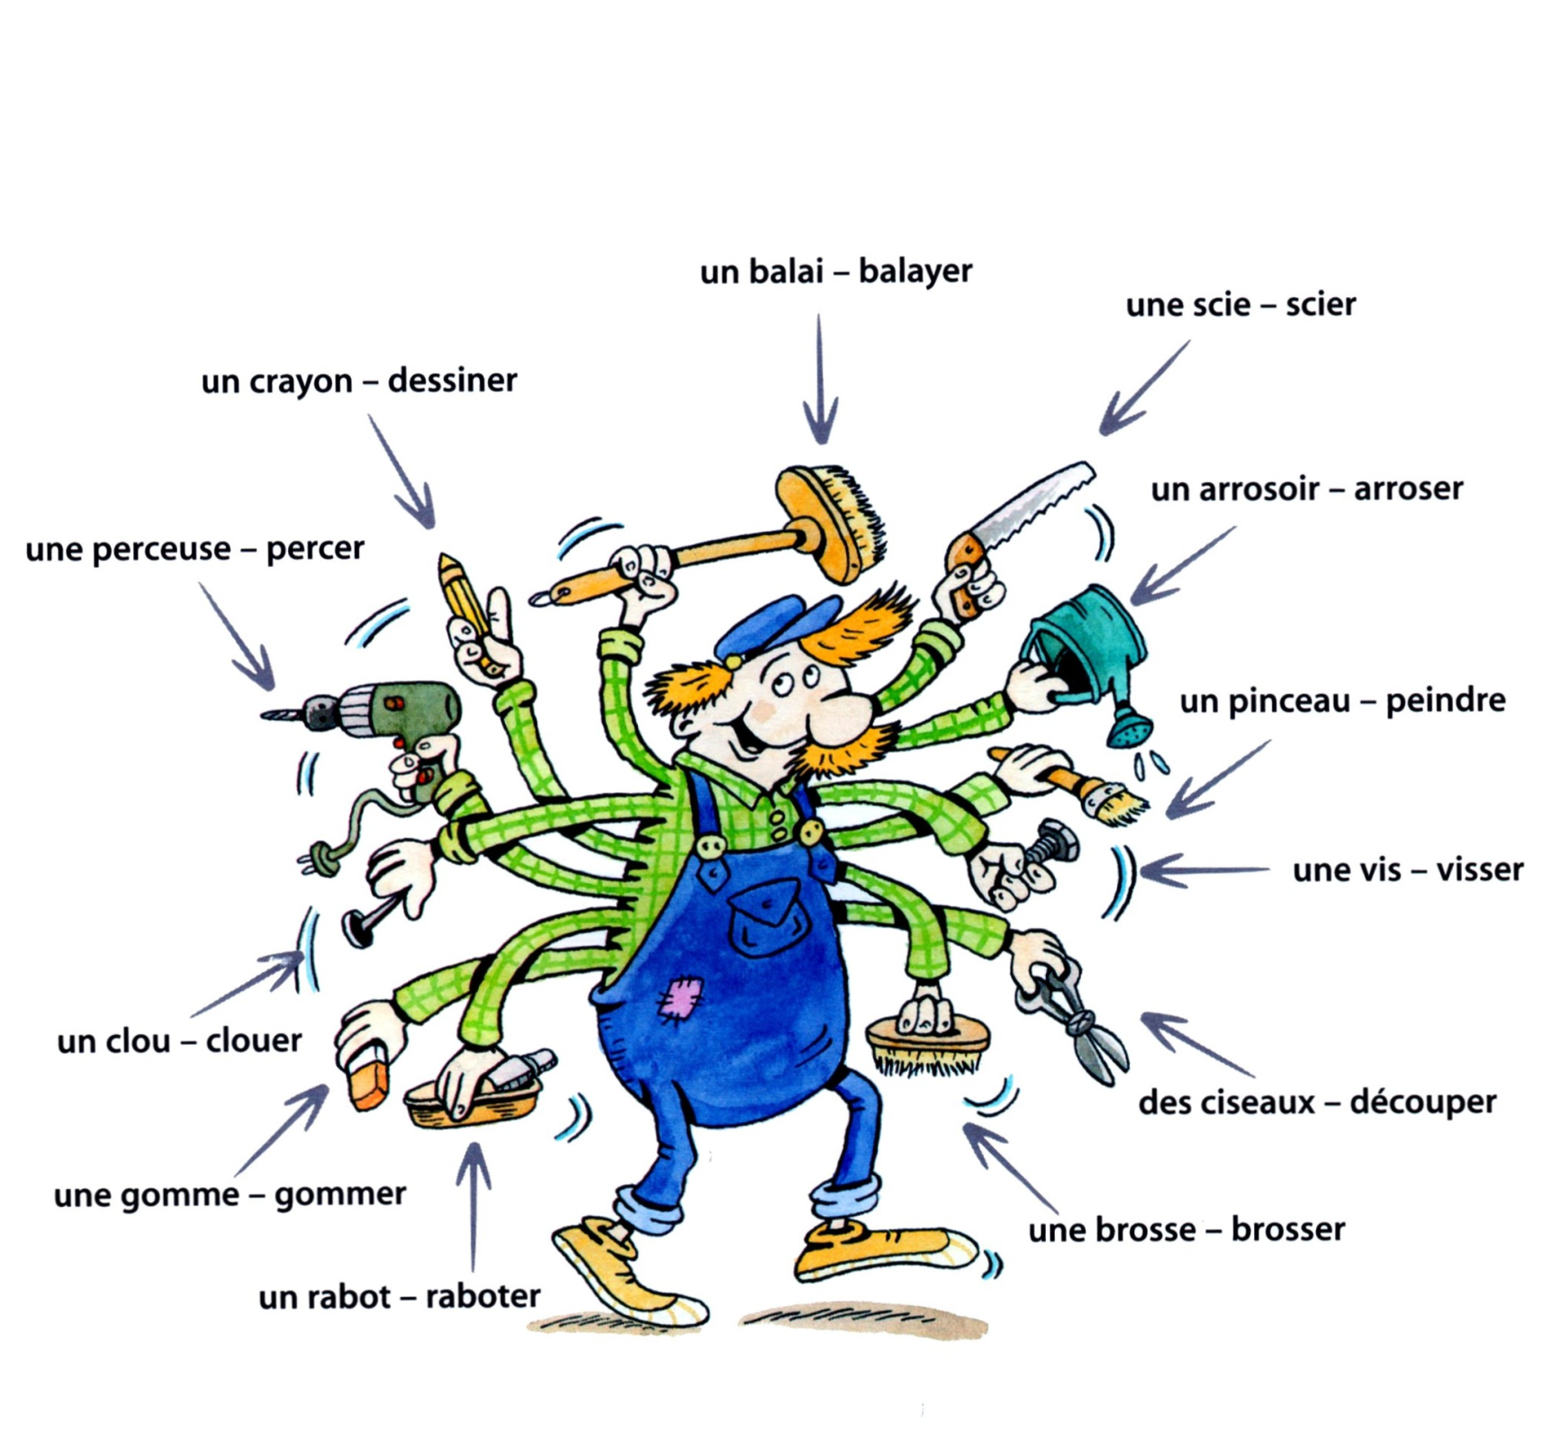
Outils et verbes :

à , au, aux
Petit-Lin frappe à la maison du voisin. la maison
Papa et maman vont au marché. le marché
Petit-Lin parle aux sorcières. les sorcières

